Г л а в а 12
ИМПУЛЬСНО-ДОПЛЕРОВСКИЕ
РАДИОЛОКАЦИОННЫЕ СИСТЕМЫ
ФРОНТОВЫХ ИСТРЕБИТЕЛЕЙ
12.1. ОБЩИЕ СВЕДЕНИЯ
1. Определения и задачи РЛС
Для обеспечения высокой эффективности обнаружения воздушных целей на фоне мешающих отражений от поверхности земли и для увеличения дальности обнаружения целей с малыми ЭПО в составе обзорно-прицельных систем самолетов боевой авиации нашли широкое применение импульсно-доплеровские РЛС (ИДР). Этот класс РЛС характеризуется использованием когерентных последовательностей высокочастотных импульсов при обнаружении целей и выполнением когерентной обработки принимаемых отраженных сигналов с осуществлением фильтрации доплеровских частот в наборах узкополосных доплеровских фильтров. ИДР относятся к когерентно-импульсным системам (см.гл.11), но обычно выделяются в особый класс РЛС, так как основной операцией при обработке сигналов является выделение из спектра отраженных сигналов доплеровских частотных составляющих обнаруживаемых целей. В обычных когерентно-импульсных РЛС с СДЦ основной задачей все же являются подавление мешающих отражений и выделение движущихся целей, как правило, при низких частотах повторения импульсов (ЧПИ). В когерентно-импульсных РЛС большее внимание уделяется фазовым изменениям отраженных сигналов при сравнениях с излученными. Хотя фазовые и частотные процессы, как известно, связаны, однако, практические реализации систем и особенности построения устройств обработки позволили выделить ИДР в самостоятельный вид когерентно-импульсных радиолокационных систем.
Возможность выделения доплеровских составляющих отраженных сигналов в ИДР позволяет решать следующие основные задачи в обзорно-прицельных системах самолетов истребительной авиации:
- обеспечить большую, по сравнению с другими типами РЛС, дальность обнаружения целей за счет когерентного накопления энергии отраженных сигналов в узкополосных доплеровских фильтрах;
- подавлять мешающие отражения от поверхности земли, а также преднамеренные пассивные помехи, выделяя при этом сигналы воздушных целей;
- выполнять разделение (разрешение) целей по относительной скорости движения и оценивать с высокой точностью скорость движения целей;
- обеспечивать высокую разрешающую способность по угловым координатам за счет доплеровской селекции сигналов при наблюдении групповых целей и при обзоре земной поверхности;
- выполнять распознавание целей по особенностям структуры доплеровских спектров отраженных сигналов;
- обеспечивать высокую помехозащищенность при действии преднамеренных активных шумовых помех, создаваемых противником.
2. Основные разновидности ИДР
Импульсно-доплеровские РЛС могут работать с использованием различных видов сигналов. При этом должно выполняться только одно общее условие – сигналы в пределах пачки излучаемых импульсов должны быть когерентными. В настоящее время находят применение ИДР с различными частотами повторений импульсов (ЧПИ). Выбор той или иной ЧПИ обусловлен необходимостью решать в заданных тактических условиях наиболее эффективно задачи обнаружения целей и измерения координат и параметров движения этих целей.
В начале рассмотрим основные достоинства и недостатки ИДР при применении различных ЧПИ. Далее особенности выбора и физическое обоснование их достоинств и недостатков рассмотрено подробно.
36*
ИДР с высокими частотами повторений (ВЧП) импульсов.
В режиме ВЧП обеспечивается эффективное обнаружение целей, движущихся на встречных курсах (в области передней полусферы (ППС) цели), что обусловлено появлением в спектре сигналов, отраженных от поверхности земли, “свободной” зоны, в пределах которой находятся доплеровские составляющие сигналов, отраженных от воздушной цели. В этом случае обнаружение осуществляется на фоне только внутренних шумов. Признаком использования ВЧП является возможность выполнения условия однозначного измерения скорости цели в “свободной” зоне. Частота повторения импульсов F_{и} должна быть больше максимально возможной доплеровской частоты сигнала цели f_{дп.ц}
F_{и}>f_{дп.ц}; F_{и}>2V_{ц max}/λ, (12.1)
где V_{ц max} – максимальная возможная скорость сближения с целью.
Для 3-сантиметрового диапазона волн ЧПИ обычно соответствует F_{и}=150-300 кГц. Следовательно, период повторений импульсов Т_{и} эквивалентен интервалам расстояний в пределах от 500 до 1000 м. Это обстоятельство приводит к появлению большой неоднозначности в измерениях расстояний, что является серьезным недостатком режима ВЧП. Кроме того, возникают так называемые “слепые” участки дальности, в пределах которых цели не обнаруживаются, так как момент прихода отраженного импульса совпадает с моментом излучения очередного импульса передатчика. Такие “слепые” участки повторяются через каждые 500-1000 м. Для устранения указанных недостатков требуется усложнять РЛС, вводить специальные методы обработки, позволяющие выполнять однозначное измерение расстояний и раскрывать “слепые” дальности.
ИДР со средними частотами повторений (СЧП) импульсов.
Класс ИДР с СЧП предназначен для осуществления эффективного обнаружения воздушных целей, движущихся на догонных курсах (в задней полусфере (ЗПС) цели). Дело в том, что такие цели при ВЧП не обнаруживаются из-за высокого уровня МО, на фоне которых располагаются доплеровские составляющие сигналов целей. Для 3-сантиметрового диапазона волн СЧП соответствуют ЧПИ 10-30 кГц. Особенностью СЧП является неоднозначность измерений и расстояний и доплеровских частот, а также наличие “слепых” зон по дальности и скоростям (доплеровским частотам) целей. Эти особенности СЧП определяют и границы выбора ЧПИ, что и является признаком режима СЧП:
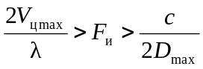, (12.2)
где D_{max} – максимальная дальность возможного обнаружения целей.
Очевидно, что и в этих РЛС с СЧП также необходимо применять специальные методы и алгоритмы для устранения неоднозначностей измерения не только расстояний, но и доплеровских частот, а также для раскрытия “слепых” зон как по дальности, так и по доплеровским частотам.
Как будет показано в дальнейшем, выбор СЧП позволяет в ряде случаев более эффективно обнаруживать цели на фоне земли по сравнению со случаем применения ВЧП или НЧП.
ИДР с низкими частотами повторения (НЧП) импульсов.
В режиме НЧП осуществляется однозначное измерение расстояний до цели. Однако измерение радиальных скоростей движения целей (доплеровских частот) сопряжено с большой неоднозначностью. Можно найти только так называемые “наблюдаемые” частоты, которые не могут быть больше ЧПИ. Таким образом, признаком режима НЧП является выполнение условия однозначного измерения расстояний:
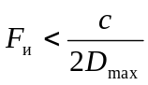. (12.3)
Импульсно-доплеровский режим НЧП при наблюдении целей в свободном пространстве в верхней полусфере (“вверх”) имеет наименьшие потери энергии при обработке сигналов. При одинаковом значении средней мощности излучения позволяет получать большую дальность обнаружения целей по сравнению с другими типами РЛС. Однако при наблюдении в нижней (“вниз”) на фоне мешающих отражений дальность обнаружения целей весьма мала.
3. Области применения ИДР
Импульсно-доплеровские РЛС (ИДР) нашли широкое применение в различных авиационных и наземных комплексах радиолокационного наблюдения и применения оружия. В частности, в обзорно-прицельных комплексах истребителей фронтовой авиации и ПВО импульсно-доплеровские РЛС применяются для всеракурсного и всепогодного обнаружения воздушных целей и измерения их координат и параметров движения. В авиационных комплексах радиолокационного дозора и наведения ИДР позволяют обнаруживать воздушные цели на фоне МО на больших расстояниях даже при полете целей на малых и предельно малых высотах. Импульсно-доплеровский режим работы нашел применение и в радиолокационных головках самонаведения управляемых ракет класса “воздух-воздух” при поражении целей на малых высотах независимо от фона отражений от поверхности земли и местных предметов.
Применяются ИДР и в наземных и корабельных РЛ системах: для обнаружения низколетящих целей, для управления ракетами в ЗРК различного назначения.
В многофункциональных авиационных комплексах ИДР применяются не только для решения задач “воздух-воздух”, но и при обзоре земной поверхности для получения высокого разрешения наземных объектов и целей, для обнаружения наземных движущихся целей и т.п.

12.2. ХАРАКТЕРИСТИКИ ОТРАЖЕННЫХ СИГНАЛОВ ИДР

ПРИ ОБНАРУЖЕНИИ ВОЗДУШНЫХ ЦЕЛЕЙ

В РЕЖИМЕ ВЧП
1. Структура спектров отраженных сигналов
В импульсно-доплеровских РЛС применяются, как уже отмечалось, когерентные последовательности импульсов с высокими, средними и низкими частотами повторения. Скважность последовательности импульсов в пачках изменяется от 2 (при ВЧП) до 15-20 (при СЧП) и более нескольких сотен (при НЧП). Во всех случаях спектр излученного сигнала можно рассматривать как совокупность спектральных составляющих, расположенных по частоте на интервалах, равных F_{и}. Для лучшего понимания принципов работы ИДР при обнаружении воздушных целей целесообразно рассмотреть в первую очередь частотный спектр сигналов, отраженных от поверхности земли и других мешающих объектов, а также от воздушных целей в зоне наблюдения.
Спектр отражений при непрерывном облучении. Вначале рассмотрим спектр отражений при облучении поверхности земли и воздушных целей одной гармонической составляющей излучаемого сигнала. Это соответствует случаю излучения как бы непрерывного сигнала на несущей частоте, равной частоте спектральной линии излученной последовательности импульсов.

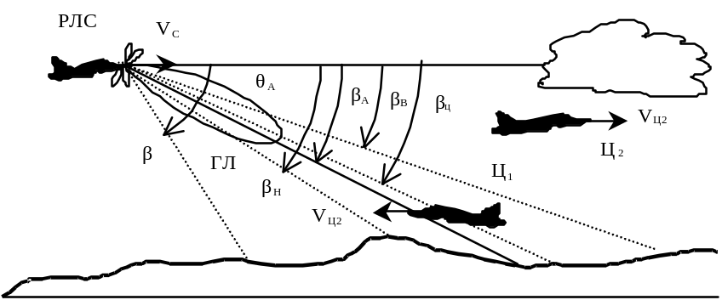Рис.12.1
На рис .12.1 приведена типичная схема расположения ДН антенны РЛС самолета, совершающего горизонтальный полет. Показана также цель, летящая на малой высоте на встречном курсе. Отраженные сигналы от поверхности земли поступают в РЛС как по основному (главному) лепестку ДН, так и по боковым лепесткам. Частотные составляющие в спектре отраженного сигнала имеют доплеровский сдвиг, зависящий от углового положения того или иного участка на поверхности земли по азимуту и углу места. Для расположения самолета и угла в вертикальной плоскости, как на рис. 12.1, доплеровские составляющие зависят от угла β:
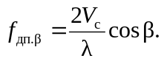 (12.4)

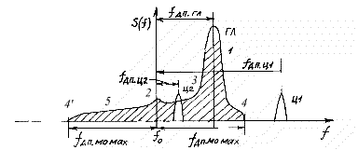
Интенсивность этих доплеровских составляющих пропорциональна значению ДН антенны РЛС для данного угла β. Таким образом, представляя все спектральные составляющие для углов β от нуля до 180˚ построим спектр отражений от поверхности земли, показанный на рис.12.2.
Рис.12.2
В общем случае можно отметить четыре характерные области в спектре мешающих отражений (МО) от поверхности земли. Область (1) спектральных составляющих, принимаемых по главному лепестку ДН антенны. Интенсивность составляющих спектра в этой области МО обычно имеет значительную величину, примерно на 30-40 дБ больше, чем при приеме по боковым лепесткам. Положение максимума спектральных составляющих в области (1) в спектре МО зависит от углового положения ДН по наклону β_{а} и азимуту ϕ_{а} и от скорости самолета V_{с}, на которой установлена РЛС:
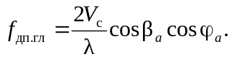 (12.5)
Ширина области отражений по главному лучу ДН зависит от ширины ДН в соответствующей плоскости.
При ϕ_{а}=0 ширину области (1) можно найти как разность доплеровских частот, соответствующих верхнему и нижнему краям главного луча по наклону на уровне 0,5 от максимума:
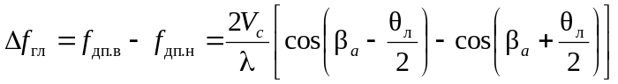. (12.6)
Используя известную формулу из тригонометрии, получаем
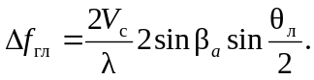 (12.7)
При относительно малой ширине луча ДН антенны 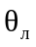 и при 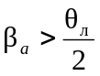 получаем
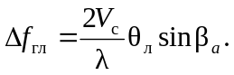 (12.8)
Видно, что ширина спектра в области (1) главного луча зависит от угла 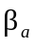 и ширины диаграммы направленности . С увеличением увеличивается и ширина области ГЛ. При малых углах ширина спектра главного луча определяется азимутальным положением луча 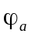 (см. п. 5).
Отметим также область (2) спектральных составляющих, принимаемых по боковым лепесткам ДН, которые направлены непосредственно по перпендикуляру к поверхности земли (под самолетом). Эта область в спектре называется областью “высотных” отражений. Центральная составляющая имеет нулевую доплеровскую частоту, то есть совпадает с частотой f_{о}. Так как отраженные сигналы приходят от области поверхности, наиболее близкой к РЛС, и облучение этой области происходит под углом 90˚, то интенсивность “высотных” спектральных составляющих достаточно большая, а ширина этой области соответствует ширине первой зоны Френеля на поверхности земли (под самолетом).
В спектре (см. рис. 12.2) отметим граничные области спектра МО (4) и (4'). Доплеровские частоты, соответствующие этим границам, имеют максимально возможное значение при данной скорости полета самолета V_{с} и равны
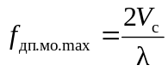. (12.9)
Остальные участки спектра (3) и (5) соответствуют доплеровским частотам сигналов, принимаемым по боковым лепесткам ДН антенны как по наклону, так и по азимуту. В общем случае интенсивность составляющих спектра по боковым лепесткам ДН в зоне (5) несколько меньше, чем в зоне (3), так как уровень боковых лепестков в заднем направлении (β>90˚) обычно значительно меньше, чем в передней области (β<90˚).
Сигналы, отраженные от низколетящей цели, имеют спектральную составляющую, смещенную относительно f_{о} на величину f_{дп.ц}, равную
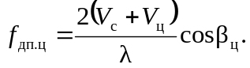 (12.10)
Следует отметить, что при встречном движении цели спектральные составляющие цели находятся за пределами зоны МО и, следовательно, при выполнении доплеровской селекции обнаружение целей будет осуществляться только на фоне внутренних шумов. Таким образом, помехи от МО не будут в этом случае сказываться на эффективности обнаружения целей.
2. Спектр отражений при облучении поверхности земли
импульсной последовательностью при ВЧП
При излучении когерентной последовательности спектр излученного сигнала состоит из дискретных линий, расположенных на несущей частоте f_{о} и боковых составляющих f_{о}±nF_{и}, где n – целое число. Огибающая спектра определяется формой излучаемого импульса и при прямоугольных импульсах изменяется по частоте как функция sin(x)/x.
Очевидно, что отраженные сигналы также являются периодическими. Спектр мешающих отражений группируется около повторяющихся по частоте спектральных составляющих излученного сигнала (которые играют роль некоторых “несущих” непрерывного излучения).
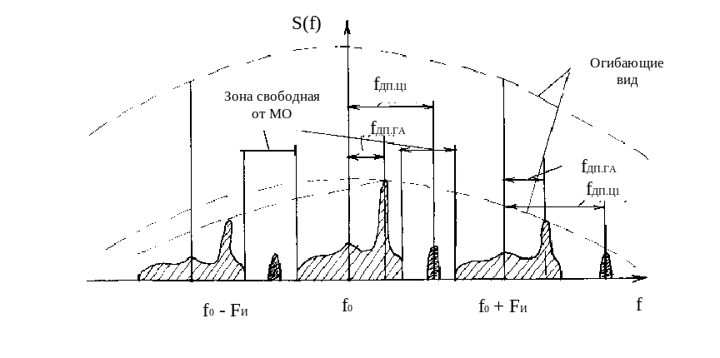
Если ЧПИ выбрана достаточно большой (F_{и}>2f_{дп.мо.max}), то в спектре сохраняется зона, свободная от спектральных составляющих МО, и достоинства непрерывного излучения для обнаружения целей сохраняются (рис. 12.3).
Рис. 12.3

Иногда режим излучения с ВЧП называли “квазинепрерывным” излучением (КНИ), подчеркивая этим совпадение свойств сигналов при обнаружении целей на встречных курсах. Следует отметить, что “свободная зона”, в отличие от непрерывного излучения, при ВЧП имеет ограничение по оси частот.
Выбор частоты повторений при ВЧП. Для однозначного определения скорости цели и сохранении “свободной зоны” от спектральных составляющих МО необходимо, чтобы ЧПИ удовлетворяли условию (см. рис. 12.3):
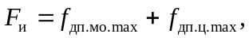 (12.11)
где f_{дп.мо.max} – максимальное значение доплеровской частоты отражений от МО (от поверхности земли). Левая граница области МО, относящейся к спектральной составляющей f_{о}+F_{и} (на рис.12.3), устанавливает предел (увеличению) f_{дп.ц} при условии сохранения свободной зоны; f_{дп.ц.max} – максимальное значение доплеровской частоты отраженного сигнала от цели, летящей на встречном курсе со скоростью V_{ц.max}, где V_{ц.max} – предельное значение скорости полета цели, обусловленное тактическими характеристиками самолетов вероятных противников. Используя формулы (12.9) и (12.10), получим в соответствии с условием (12.11):
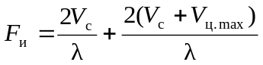,
или
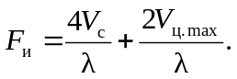 (12.12)
Из формулы (12.12) следует, что выбором ЧПИ можно изменять ширину свободной зоны. Выбор ЧПИ и размер свободной зоны зависят и от собственной скорости полета V_{с} и от длины волны излучения. Расчеты по формуле (12.12) показывают, что при реальных скоростях полета самолетов тактической и разведывательной авиации ЧПИ в режиме ВЧП для 3-сантиметрового диапазона волн лежит в пределах 150-300 кГц, а 10-сантиметрового – в пределах 40-90 кГц.
Неоднозначность измерений скорости в ИДР. В тех случаях, когда условие (12.11) не выполняется, возникают проблемы неоднозначного определения скорости цели. Дело в том, что в спектре отраженного сигнала (см. рис. 12.3) положение составляющей доплеровской частоты цели зависит от скорости цели. Если скорость полета цели такова, что f_{дп.ц}>F_{и}, то во всех интервалах между спектральными линиями f_{о}±nF_{и} возникнет как бы новая составляющая с доплеровской частотой, изменяющейся от нуля до F_{и}. Следовательно, определить истинную доплеровскую частоту цели в этих условиях практически невозможно. По степени отклонения (вправо) от ближайшей спектральной линии излучения можно определить только так называемую “наблюдаемую” доплеровскую частоту f_{дп.н}, которая является остатком по модулю F_{и}:
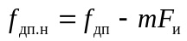, (12.13)
где m – целое число.
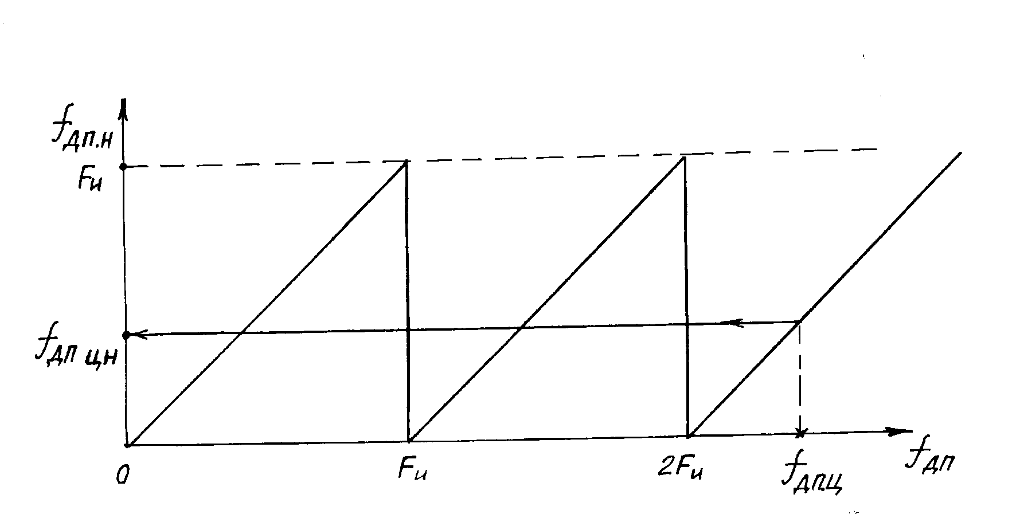
Рис. 12.4
На рис. 12.4 показана зависимость изменения наблюдаемой доплеровской частоты f_{дп.н} от истинного значения доплеровской частоты f_{дп}. На рис. 12.4 величина m=2.
Выбор частоты повторения импульсов при ВЧП по соотношению (12.12) соответствует положению доплеровской частоты цели только в пределах первого участка пилообразной зависимости, показанной на рис.12.4, в пределах от нуля до F_{и}. Очевидно, что истинное значение доплеровской частоты f_{дп} можно записать в виде (см. 12.13)
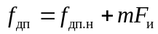. (12.14)
3. Время-частотные характеристики отражений
от поверхности земли
Для наиболее полного анализа свойств ИДР при различных ЧПИ целесообразно рассмотреть время-частотные характеристики отражений от поверхности земли. Как уже отмечалось, наибольшие трудности для РЛС при обнаружении целей и измерении их координат создают именно отраженная от поверхности земли, от мешающих отражателей (МО). На рис.12.5 показаны пространственное расположение самолетной РЛС и основные характерные участки на поверхности земли – линии постоянного значения расстояния (в виде окружностей) и линии постоянного значения доплеровской частоты (“изодопы”).
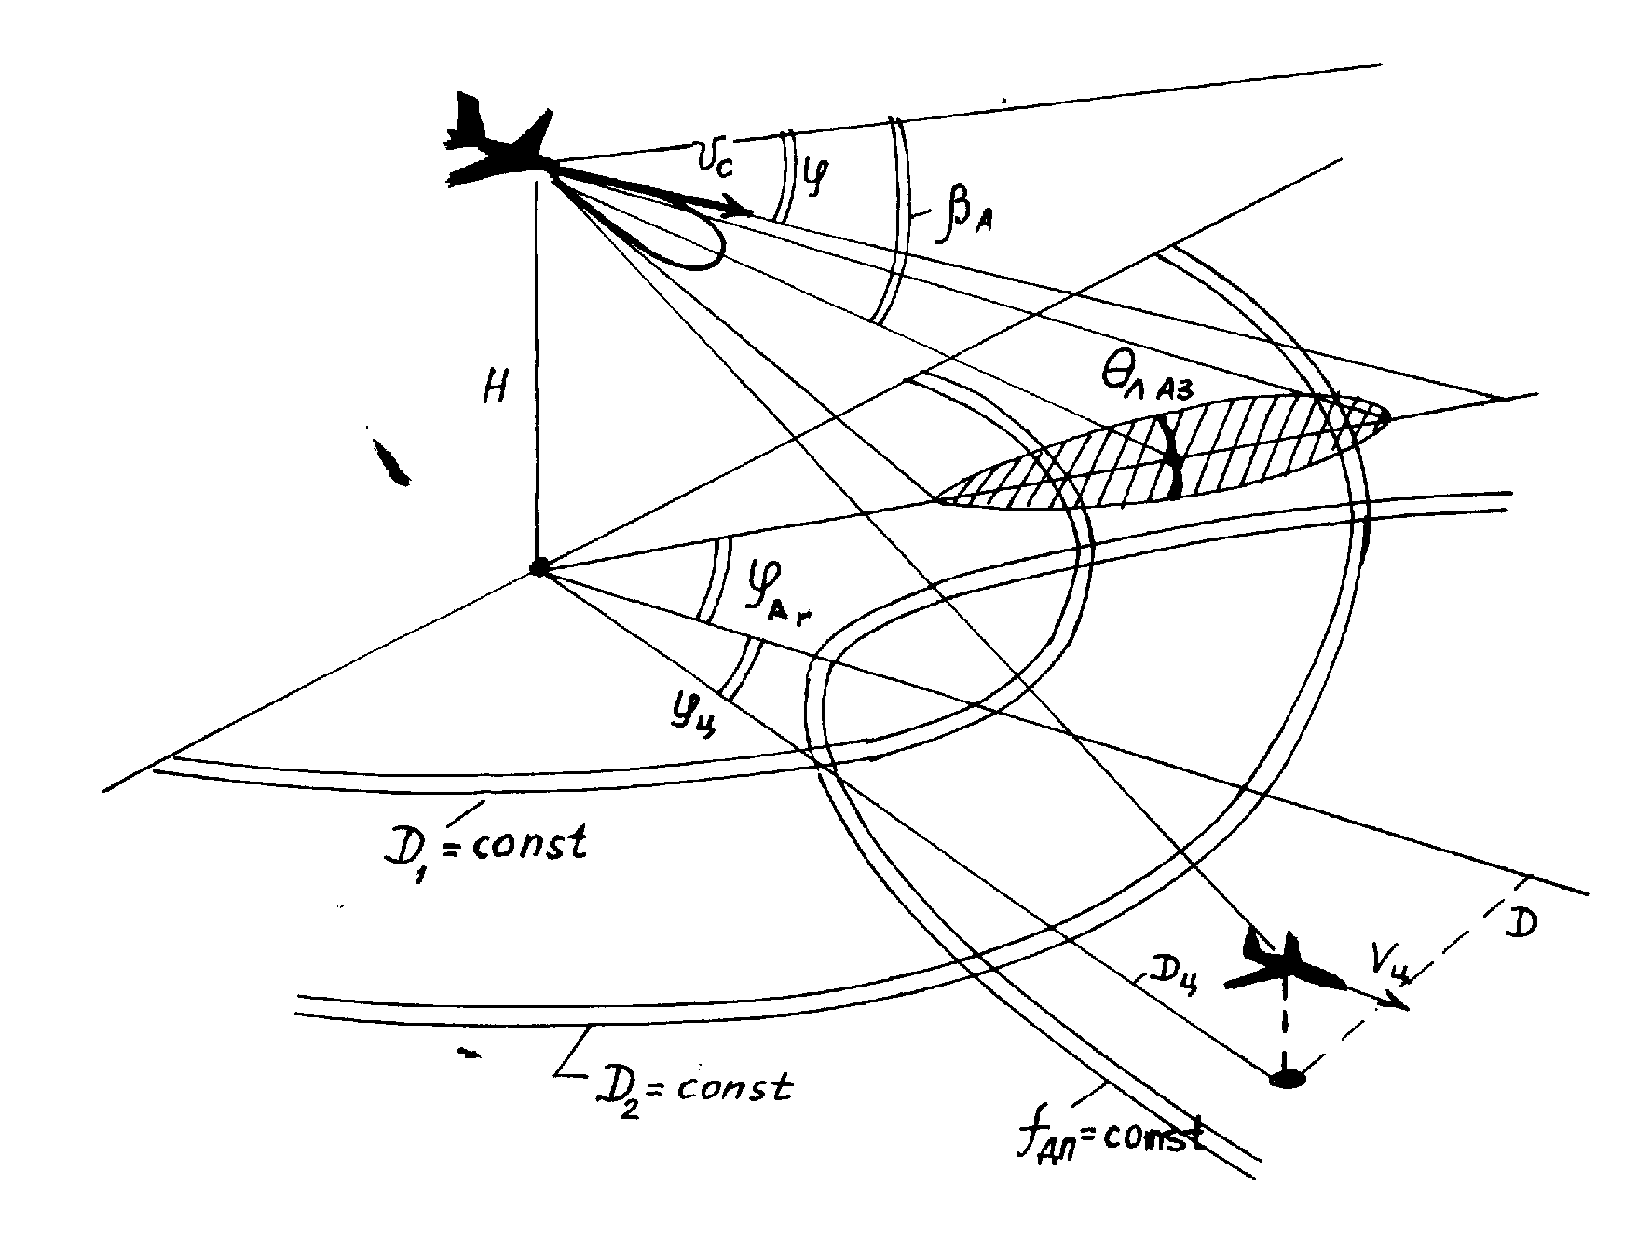
Рис.12.5
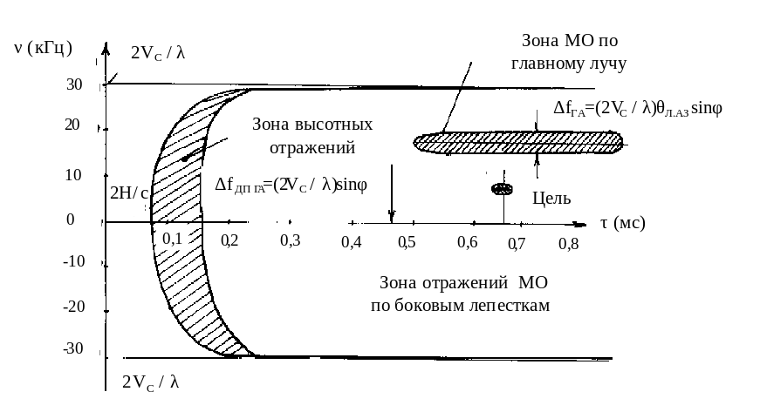Рис.12.6
Пространственная поверхность постоянного значения f_{дп} имеет вид конусной поверхности. Ось конуса совпадает с вектором скорости самолета V_{с}, а угол при вершине соответствует углу отклонения линии визирования на определенную точку поверхности относительно оси вектора скорости. На поверхности земли линии постоянной f_{дп} образуют гиперболы, которые являются линиями сечения конуса поверхностью земли.
Типичное распределение МО в виде некоторой функции отражения ρ(τ,ν) по осям задержки τ и доплеровской частоты ν показано на рис. 12.6. Пространственное представление иллюстрируется на рис. 12.7. Структура функции ρ(τ,ν) определяется формой ДН антенны, высотой полета Н и скоростью самолета V_{с}.
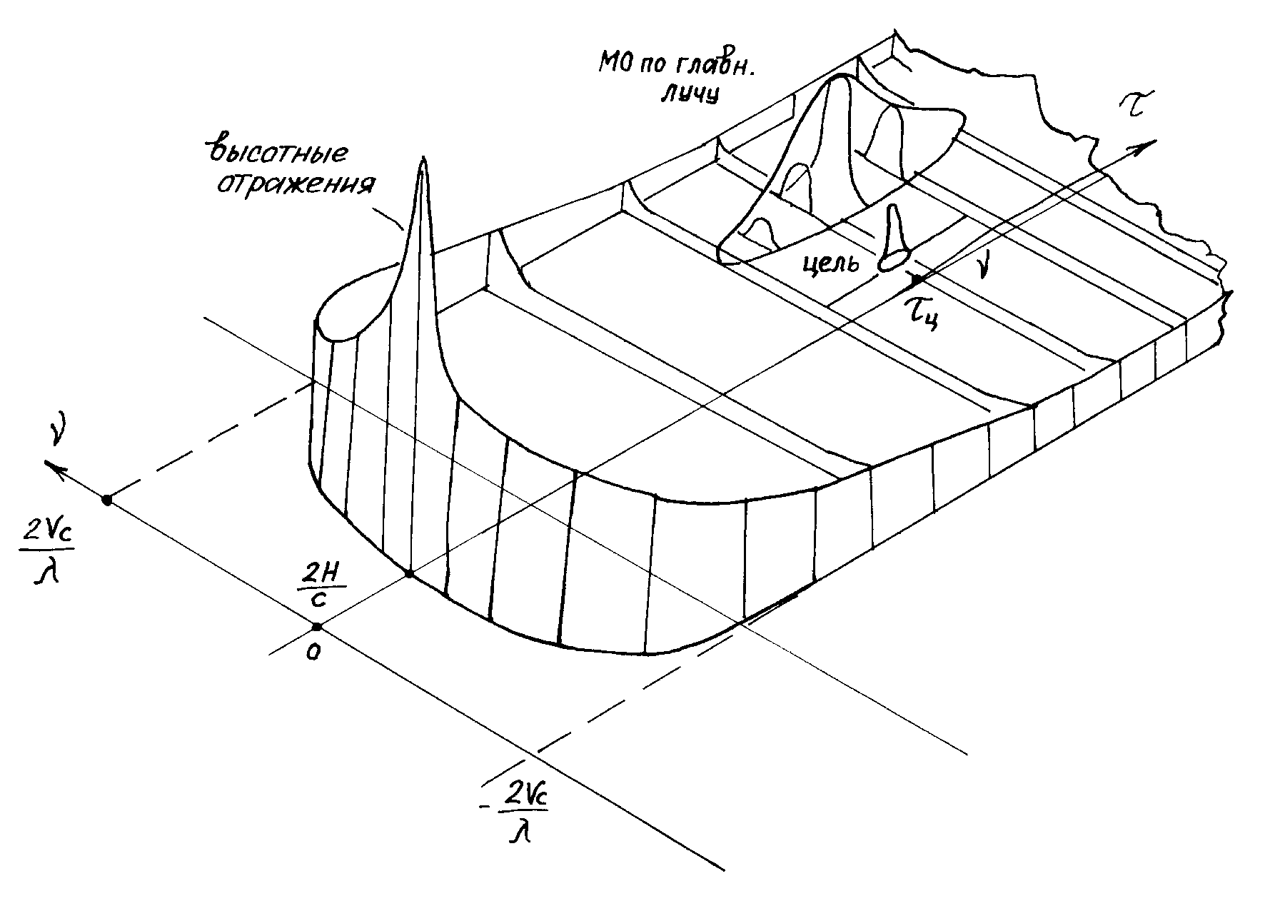
Рис. 12.7
Характерной областью является область отражений по главному лепестку ДН антенны, которая по оси ν отстоит на величину (2V_{с}/λ)cosϕ, где ϕ – отклонение луча по азимуту. Ширина зоны по ν, как было показано выше, равна (2V_{c}/λ)θ_{л.аз}sinϕ, а протяженность по оси τ зависит от высоты H и ширины луча θ_{л.ум} по углу места. На трехмерном изображении показано изменение амплитуды (интенсивности) ρ в зависимости от расстояния D (или τ). Интенсивность при увеличении расстояния D уменьшается как 1/D⁴. Заметим, что ширина спектра (ширина зоны ρ) по оси доплеровского сдвига (по оси ν) равна ±2V_{c}/λ. Полная протяженность МО по дальности ограничена, практически, только радиогоризонтом. Для примера на рис. 12.6 приведены количественные значения ряда величин при следующих данных: высота Н=10 км, скорость V_{с}=500 м/с, длина волны λ=3 см, ширина луча по азимуту и углу места θ_{л.аз}=θ_{л.ум}=3˚, луч отклонен по азимуту на ϕ=45˚, а по наклону β=5˚.
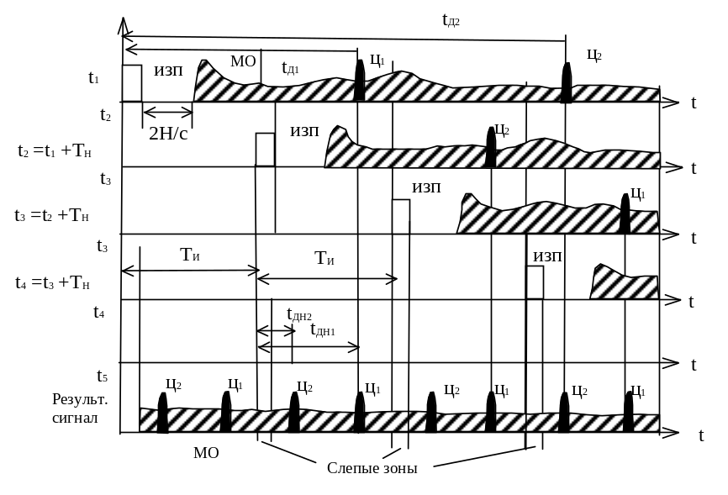
Рис. 12.8
Неоднозначность измерений по дальности и “слепые” зоны по дальности. Следует обратить внимание и еще на одну важную особенность отражения сигналов в ИДР во временной области. Это наличие “слепых” зон по дальности и неоднозначность измерений дальности. Для иллюстрации на рис. 12.8 показаны временные диаграммы отраженных сигналов для каждого излученного импульса и результирующий сигнал, представляющий собой сумму отражений для отдельных импульсов. Выбран вариант ЧПИ, когда период повторения Т_{и} значительно меньше возможной максимальной задержки сигнала, отраженного от цели t_{д.max}=2D_{ц.max}/с. Определить положения отраженного импульса от цели можно только по величине сдвига во времени относительно ближайшего излученного импульса. Этот сдвиг t_{дн} назовем “наблюдаемой” задержкой, которая соответствует “наблюдаемой” дальности D_{цн}.
Очевидно, что величина t_{дн} не может быть больше T_{и}, а D_{цн}<ΔD_{одн}, где ΔD_{одн} – участок однозначности по дальности, равный:
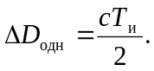 (12.15)
На рис. 12.9 показано как изменяется “наблюдаемая” дальность при изменении истинного расстояния до цели D_{ц}. Отметим, что величина D_{ц} может быть представлена как (см. рис. 12.9)
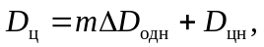 (12.16)
где m – целое число участков однозначности (на рис. 12.9 m=3).
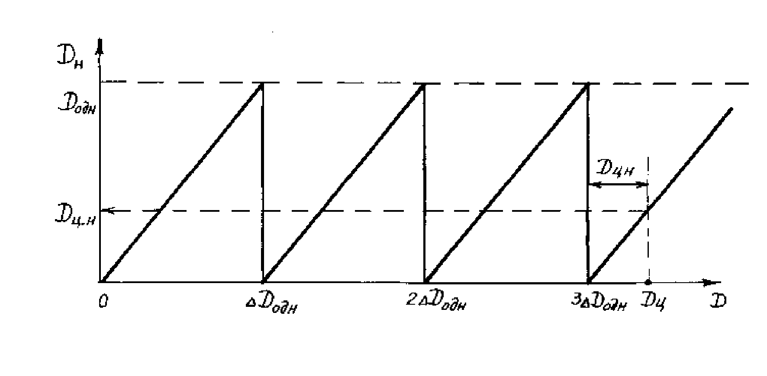
Рис. 12.9
Отметим также, что в результирующем сигнале (см. рис. 12.8) в пределах каждого периода повторения T_{и} присутствуют отраженные импульсы от всех целей, находящихся в зоне облучения, независимо от истинного расстояния D_{ц}. Кроме того, имеется участок в отраженном (принимаемом) сигнале, который совпадает с моментом излучения очередного импульса. В результате в приемник сигналы, соответствующие этим участкам совпадений, не поступают. Эти участки называются “слепыми” участками по задержке t_{д}, или по дальности D.
37. Изд.№9768
Заметим также, что в результирующем сигнале наблюдается наложение сигналов МО, относящихся к различным излучаемым импульсам. В зависимости от величины ЧПИ количество таких наложений различно, что определяет в конечном итоге эффективность обнаружения целей на фоне МО. Этот вопрос более детально рассмотрен в следующем параграфе (12.3).
4. Спектр отражений при облучении поверхности
импульсной последовательностью при СЧП
Для лучшего понимания, в дальнейшем, методов устранения неоднозначностей измерения расстояний и доплеровских частот рассмотрим особенности спектра отраженных сигналов при СЧП. В принципиальном отношении структура спектра при СЧП не отличается от случая ВЧП (см. рис. 12.3). Однако количественные соотношения максимальной доплеровской частоты от поверхности земли f_{дп.мо.max} и ЧПИ при СЧП создают существенные изменения структуры результирующего спектра.
Для понимания структуры результирующего спектра на рис. 12.10 показано, каким образом формируется этот результирующий спектр.
На каждой диаграмме показаны структуры спектра отражений от МО при облучении их одной спектральной составляющей, зависящей от ЧПИ (f_{o}, f_{o}±F_{и}, f_{o}±2F_{и}, ...). Эти структуры аналогичны спектру при непрерывном облучении МО на частоте f_{o} (см. рис. 12.2). На линейке (∑) показан результирующий спектр. В результирующем спектре имеются следующие особенности. Во-первых, в отличие от режима ВЧП, в спектре полностью отсутствуют “свободные” зоны по доплеровской частоте. Следовательно, наблюдение цели, независимо от направления движения, осуществляется только на фоне МО. Во-вторых, в пределах одного интервала, равного ЧПИ, расположены все доплеровские спектральные составляющие отражений от целей, летящих как на догонных, так и на встречных курсах. Из-за неоднозначности определяемые значения доплеровской частоты соответствуют только “наблюдаемому” значению. В-третьих, в спектре имеются “слепые” зоны в области расположения спектральных составляющих отражений по главному лучу ДН антенны РЛС. Дело в том, что интенсивность отражений МО в этих “слепых” зонах значительно превышает интенсивность отражения от целей. Следовательно, обнаружение целей в “слепых” зонах практически невозможно.
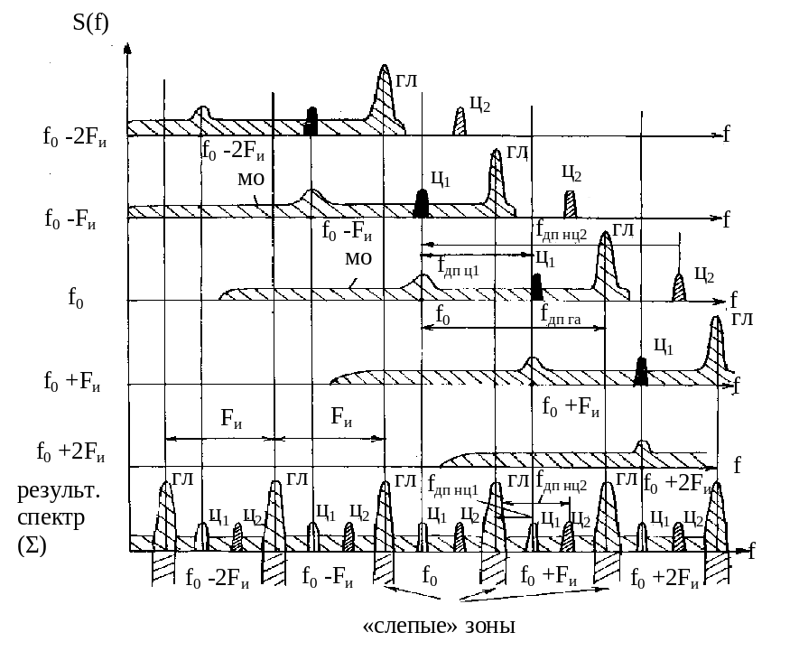
Рис. 12. 10
Отметим, что интервалы между спектральными составляющими отражения по главному лучу равны F_{и}.
37*

